
МИНОБРНАУКИ РОССИИ

Федеральное государственное бюджетное образовательное учреждение

высшего образования

«МИРЭА - Российский технологический университет»

РТУ МИРЭА

Институт Информационных Технологий (ИТ)
Кафедра инструментального и прикладного программного обеспечения (ИППО)

ОТЧЕТ ПО ПРАКТИЧЕСКОЙ РАБОТЕ №2
по дисциплине
«Объектно-ориентированное программирование»
Выполнил студент группы ИМБО-01-18 | Анжиганов Н.А
Принял | Алпатов А.Н

Лабораторные работы выполнены | «__»_______201__ г. | (подпись студента)
«Зачтено» | «__»_______201__ г. | (подпись руководителя)

Москва 2019
Содержание
1. Цель практической работы 3
2. Задание 3
3. Поэтапное выполнение практической работы 3
4. Код программы 4
5. Результат работы программы 4
6. Вывод 4
Список использованных источников 5

1. Цель практической работы

Целью данной практической работы является получение практических навыков по разработке нелинейных алгоритмов с использованием конструкции «if-else»

2. Задание

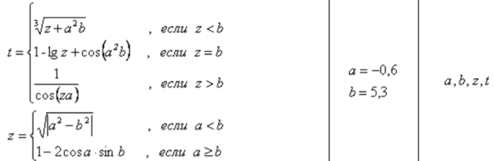

3. Поэтапное выполнение практической работы

Создадим файл main.cpp в котором будет находится код.

4. Код программы

#include <iostream>

#include <math.h>

using namespace std;

int main()

{

float a, b, z = 0, t;

cout << "Enter a ,b\n";

cin >> a;

cin >> b;

z = 121;

if (a < b)

{

z = pow(abs(pow(a, 2) - pow(b, 2)), 0.5);

}

if (a >= b)

{

z = 1 - 2 * cos(a)*sin(b);

}

if (z < b)

{

t = pow(z + pow(a, 2) * b, (1 / 3));

}

if (z = b)

{

t = 1 - log(z) + cos(pow(a, 2) * b);

}

if (z > b)

{

t = 1 / cos(z * a);

}

cout << "t=" << t;

cout << ",z=" << z<<endl;

system("pause");

return 0;

}

5. Результат работы программы
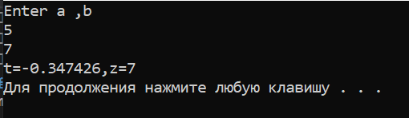
Рисунок 1 — Результат работы программы

6. Вывод
В данной работе я научился использовать функци. If-else

Список использованных источников
- Н.В. Зорина Курс лекций по Объектно-ориентированному программированию, Москва, МИРЭА, 2016.

